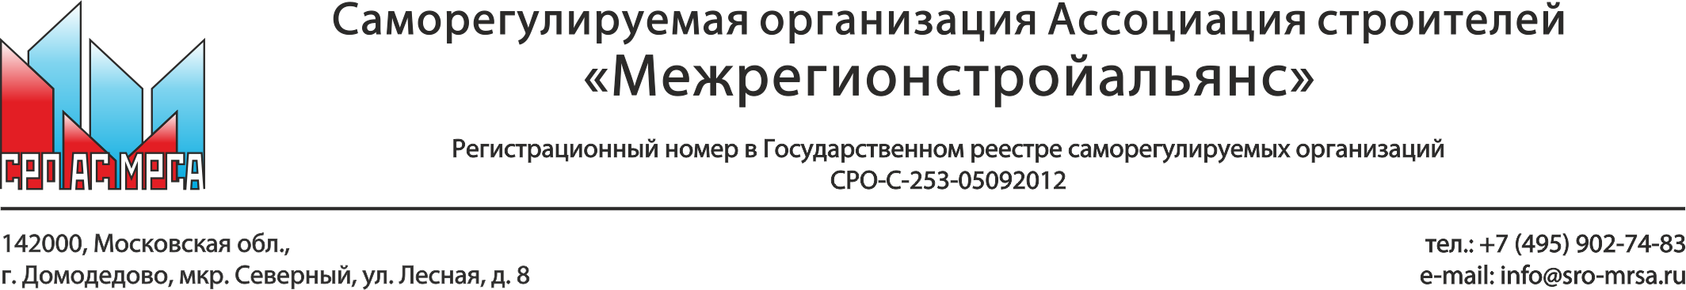

ЗАЯВКА
на участие в очередном ежегодном общем собрании членов
Саморегулируемой организации Ассоциации строителей
«Межрегионстройальянс»
(СРО АС «Межрегионстройальянс»)

19 апреля 2021 года

Московская обл., г. Домодедово, мкр. Северный, ул. Лесная, д. 8 (с использованием средств дистанционного взаимодействия в режиме видеоконференции)

Наименование организации, ИНН, официальная электронная почта: __________________________________________________________________________________________
Настоящим сообщаем (отметить один из вариантов):
- Планируем принимать участие в ежегодном общем собрании членов | - Не планируем принимать участие в ежегодном общем собрании членов

ФИО и должность представителя компании с правом голоса ____________________________________________________________________________________________________________________________________________________________________________________

Заполненную заявку и доверенность (при условии участия в общем собрании не единоличного исполнительного органа) необходимо прислать на адрес электронной почты info@sro-mrsa.ru в срок до «__» ____________ 2021г.

